**개발팀**

**엔터테인먼트부문**



**“조선왕조실종” 제안서**

경기게임마이스터고등학교 김건범  
경기게임마이스터고등학교 유지호  
경기게임마이스터고등학교 박광현  
경기게임마이스터고등학교 이상백  
경기게임마이스터고등학교 이민호

**2021. 04. 13**

**SK planet**

“타 공모전 수상작 접수 금지, 접수시 심사 및 수상에서 제외됨”

**1. 서비스 개요**

**가. 서비스 개념**

“조선왕조실종은 조선시대의 역사와 게임을 접목시킨 어드벤처 장르의 게임입니다.  
1) 장르 : 어드벤처

2) 플랫폼 : 스마트폰 , 태블릿 PC

3) 개발프로그램 : UNITY  
4) 제공방법 : 10월 말 구글 플레이스토어에 무료게임 항목으로 출시

**나. 서비스 주제 및 기획 의도**

1) 문제 인식과 자료조사

**<청소년의 역사인식 조사>**

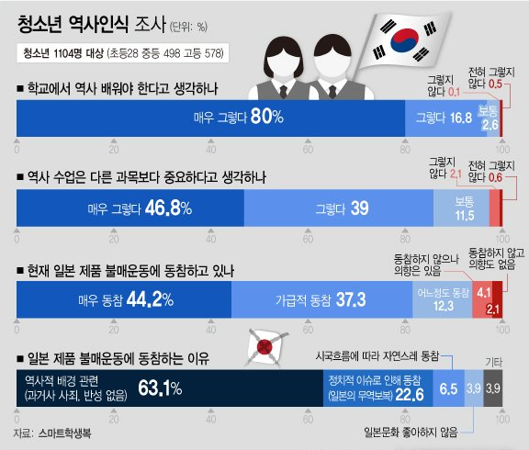

(출처 : 뉴시스 그래픽 – 전진우 기자)

위 뉴스 내용을 살펴보면 청소년들은 스스로가 역사를 배워야 한다는 걸 인지하고 있고   
다른 과목보다 중요하게 생각한다는 것을 알 수 있습니다.

하지만 현실은 청소년들의 생각과는 조금 다릅니다.

역사는 지루한 과목이라는 생각을 가진 청소년들이 대다수 이며   
외우고 외워야 하는 과목이라는 관념이 있습니다.

저희 팀은 이 부분을 심각하게 여겨 꼭 해결해야 하는 교육, 사회 문제라고 인식했습니다.

우선 이 문제를 해결 하기 위해 역사가 그저 어려운 학문이라는 청소년들의 관념을 지우고, 흥미로운 하나의 문화로 인식되게 하는 것이 중요하다고 생각했습니다.

또한 이를 위해서는 흥미로운 컨텐츠를 역사와 접목시키는 것이 효과적으로 보였습니다.

그러하여 저희 팀은 청소년 역사 인식에 관련해 본교의 재학중인 학생 전원을 대상으로 설문부터 시작했습니다.

**<역사를 사용한 콘텐츠를 어디서 많이 보았나요?>**

(자료조사 : 경기게임마이스터고등학교)

학생들이 어디서 역사 관련 콘텐츠를 많이 접했는지에 대한 결과입니다.

이 설문을 통해 영화 , 드라마가 지금까지 청소년들이 가장 많이 접해본 경험이 있는

역사 관련 컨텐츠임을 알 수 있었고 ,

SNS와 게임은 비교적 적게 접했다는 걸 알게 되었습니다.

**<역사와 접목했을 때 가장 재미있을 것 같은 콘텐츠>**

학생들의 경험 설문에 이어 어떤 역사 관련 콘텐츠를 원하는지에 대해서도

설문을 진행했습니다. 결과에 따르면 역사와 게임을 접목했을 때 재미있을 것 같다는 의견이 대다수 이며 영화, 웹툰이 뒤를 따랐습니다.

결론적으로 저희 팀은 역사와 게임을 접목시켜 이 문제를 해결해보기로 마음먹었습니다.

2) 게임의 컨셉

미래에 조선의 역사적 기록이 없어져 플레이어가 과거로 돌아가

기록이 사라진 조선의 왕 5명을 조사하고, 기록하는 모험을 담은 내용입니다.

- 어드벤처게임에 대화라는 게임성을 주된 콘텐츠로 진행합니다. 이는 게임의 몰입을

도울 뿐만 아니라 역사적 지식 학습에 대해서도 도움이 됩니다.

-게임 속 인물들이 주는 미션을 수행하면서 역사적 지식을 얻을 수 있도록 퀘스트 기획을 했습니다.

Ex ) 스토리를 진행하면 알 수 있는 역사적 문제를 NPC가 내고 문제를 맞추면 스테이지 클리어에 필요한 아이템을 제공합니다.

- 플레이어의 입장이 과거 역사 속 한 사람의 입장이 아닌 미래에서 온 사람의 입장으로

시스템 적으로 한 왕의 세계관에 구속되는 게 아니라,

다양한 왕과 그 왕의 시대를 느낄 수 있게 기획했습니다.

**다. 주요 타겟 고객**

|  |  |  |  |  |
| --- | --- | --- | --- | --- |
| 순위 | 타겟유저 | 특징 | 소비 전략 | 주요  플레이어 |
| 1 | 비쥬얼노벨 장르  마니아층 | - 게임에서 시나리오 요소를 중점으로 즐기며 게임의  시나리오를 진행하며 재미를 느낀다  - 게임 세계관에 몰입하며 플레이 함 | - 몰입도를 위해 시대적  감성 에 맞는 말투와,  맵 기획을 적극 활용함  - 추가 스토리 ( DLC )를 판매해 수익을 창출함 | 10~20대 여자  10대 남학생 |
| 2 | 학습적 목표를  가진 유저 | - 재미를 위해 게임을 하기보다는 학습적 목표를 가져 게임의 교훈에 집중함  - 학습에 도움이 되길 원하기 때문에 정보 정리를  필요로 함 | - 학습적 용도로 이용될 수 있도록 왕들의 업적을 보여주는 UI를 구성함.  - 재미를 위해 시나리오를 각색하는 제작은 지양하고  정확한 일화를 제공함 | 청소년 학생  30대 직장인 |

**라. 주요 서비스 내용** ※ (최대한 구체적으로 기술)

1) 게임 시나리오

2032년! 조선왕조실록을 보관하던 곳에서 화재가 발생했다. 화재가 발생한 곳에 보관하던 실록에는 소실된 내용들이 있었다, 그 소실된 부분에 대한 학자들의 복원 작업이 시작되었고, 점차 소실된 부분이 다 복원되고 있었지만 5명의 왕에 대한 학자들의 의견이 갈리게 된다. 그 부분에 대한 사실을 조사하기 위해 과거로 사람을 보내기로 한다.

과거로 가서 그 사실을 기록해와야하는데 그 과거로 갈 사람을 선출하는 과정에서 플레이어가 선출된다.

2) 조작 방법

※ 게임 진행 방법 및 정보 설명 (반드시 이미지와 함께 설명)

|  |  |
| --- | --- |
| 게임 씬 화면 | 씬 화면 설명 |
|  | 타이틀 화면  - ‘화면을 누르면 게임이 시작됩니다’ 문구를 통해 플레이어가 화면을 터치하도록 유도  - 플레이어가 화면 터치 할 시, 챕터 선택 화면으로 씬 전환 |
|  | 로딩 화면  - ‘종묘로 가는 중’ 문구를 통해 플레이어가 게임의 세계관이 조선이라는 것을 인지하게 함  - 약 2~3초 뒤 스테이지 선택 화면으로 전환 |
|  | 스테이지 선택 화면  - 1대 왕부터 특징을 정리하여유저가 역사적 정보를 얻을 수 있도록 함  - 잠겨져 있는 스테이지를 선택하면 그 왕의 시대로 가서 게임플레이 |
| https://cdn.discordapp.com/attachments/840225109650178098/841682062859042816/unknown.png | 기본 게임 플레이 화면- 현재 퀘스트가 무엇인지 죄측 상단에 명시  - 지금 현재 플레이어 캐릭터가 위치한 곳이 어디인지 중앙 상단에 명시  -조이스틱으로 플레이어 캐릭터 이동 |
| https://cdn.discordapp.com/attachments/840225109650178098/841682114177138718/unknown.png | 퀘스트 진행 화면  - 현재 말하고 있는 캐릭터가 무엇인지 캐릭터의 이름과 함께 명암으로 표시  -화면을 클릭하여 빠르게 대화 진행 가능 |
| https://cdn.discordapp.com/attachments/840225109650178098/841682168471355402/unknown.png | 비쥬얼 노벨 대화 진행화면  - 현재 말하고 있는 캐릭터가 무엇인지 캐릭터의 이름과 함께 명암으로 표시  -화면을 클릭하여 빠르게 대화 진행 가능 |
| (이미지 출처 : 페치카) | 퀘스트 클리어 확인 화면  -어떤 퀘스트가 있는지 스크롤으로 확인 가능  -퀘스트 왼쪽에 퀘스트 클리어 시 체크 표시  -한 왕의 퀘스트를 모두 완료할 시 보상 지급  역사게임 페치카의 퀘스트 클리어 화면 참고. |

3) 기타 게임 구현시 필요 사항

※ 디자인, 캐릭터, 플레이, 그래픽, 사운드 컨셉 등

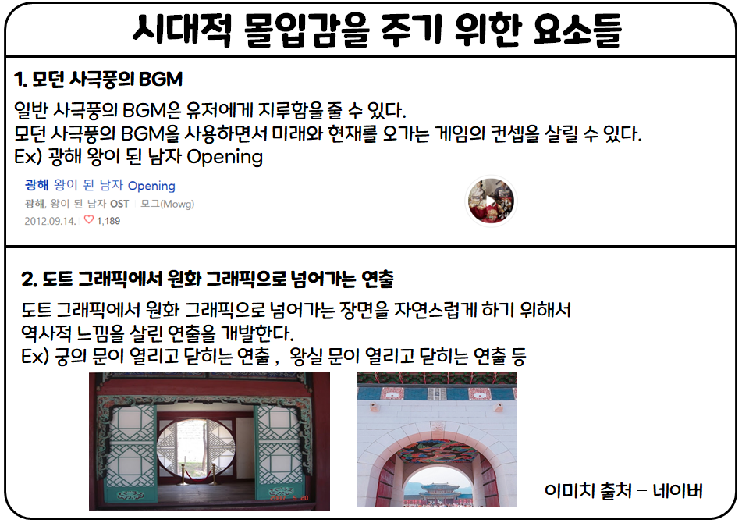

**2. 서비스 경쟁력/차별화** ※ (1~3페이지로 작성)

**가. 경쟁(유사) 서비스 현황**

※ (유사한 어플/서비스 현황, 기존 시장 규모 및 확장 가능성)

|  |  |  |
| --- | --- | --- |
| https://cdn.discordapp.com/attachments/840225109650178098/841308695862575183/unknown.png | | |
| 페치카 - 삼일운동과 임시정부 수립 100주년을 맞아 독립운동가 최재형을 중심으로 스토리를 진행해가는 MAZM의 게임이다. 비쥬얼 노벨의 장르에 실제 역사적 스토리를 접목시킨 컨셉이 특징이다. 구글 플레이스토어에 무료 앱으로 출시했으며 10만 다운로드를 기록 중이다. | | |
| 유저의 생각 정리 | | |
| 장점 | 게임성과 스토리의 구성이 만족스럽다. | |
| 단점 | 스토리 진행에 영향을 미치는 광고와 코인 시스템의 밸런스가 안 맞는다. | |
| https://cdn.discordapp.com/attachments/840225109650178098/841308226506850344/unknown.png | | |
| 지킬앤하이드 - 지킬 박사와 하이드를 원작의 스토리로 진행하는 MAZM의 게임이다. 1장부터 5장까지 구성되며 어터슨의 시점에서 진행된다. 비쥬얼노벨 장르에 추리 시스템을 혼합한 게임이다. 구글 플레이스토어에 무료앱으로 출시했으며 각광받지 않는 비쥬얼노벨 장르임에도 100만 다운로드라는 면에서 한계를 극복한 게임임을 알 수 있다. 유료 사이드 스토리(DLC) 시스템을 통해 수익을 창출한다. | | |
| 유저의 생각 정리 | | |
| 장점 | 탄탄한 스토리로 게임 진행이 흥미롭다. | |
| 단점 | 추리게임 컨셉임에도 추리적 요소가 너무 부실하다. | |
| https://cdn.discordapp.com/attachments/840225109650178098/842294661929762816/unknown.png | | |
| 한국사 RPG : 난세의 영웅 - 한국사라는 주제와 텍스트 어드벤처, RPG 장르를 혼합한 게임이다. 게임은 구석기부터 조선까지 순차적으로 진행한다. 게임을 진행하며 역사와 관련된 아이템 , 사건이 나오면 이미지로 출력하여 강조시킨다. 마케팅 부분에서 " 게임을 플레이하며 내신 / 수능 / 자격증까지 ! " 라는 홍보를 하는 것으로 보아 교육적인 효과에 집중한 교육용 게임이라는 것을 알 수 있다. 게임의 4장부터는 결제, 지인초대 등을 통해야만 진행할 수 있다. 단점 : 4장부터 유료로 바뀌는 시스템이 실망스럽다. | | |
| 유저의 생각 정리 | | |
| 장점 | | RPG시스템의 추가로 교육용 게임임에도 재미있게 플레이 할 수 있다 |
| 단점 | | 4장부터 유료로 바뀌는 시스템이 실망스럽다. |

**나. 경쟁(유사) 서비스 대비 차별화 요소**

**1. 퀄리티 있는 그래픽**

**“한국사 RPG”보다 퀄리티 있는 그래픽 리소스 사용으로 게임 몰입감과 플레이 흥미를 준다.**

|  |  |  |
| --- | --- | --- |
| 배경 리소스 | NPC 리소스 | 플레이어 리소스 |
| C:\Users\ROG\AppData\Local\Microsoft\Windows\INetCache\Content.Word\house03.pngC:\Users\ROG\AppData\Local\Microsoft\Windows\INetCache\Content.Word\obj05 (5).png | C:\Users\ROG\AppData\Local\Microsoft\Windows\INetCache\Content.Word\ch03 (1).png | C:\Users\ROG\AppData\Local\Microsoft\Windows\INetCache\Content.Word\ch01 (1).png |

**3. 개발 계획**

**가. 개발 팀 구성\***

|  |  |  |  |  |  |
| --- | --- | --- | --- | --- | --- |
| 성명 | 학교명 | 학년 | 개발 분야** | 개발/출시 서비스 | 공모전 수상이력 |
| 김건범 | 경기게임마이스터고등학교 | 2 | 기획 | knitting road , 들키지마! , 꼬마온라인 | X |
| 유지호 | 경기게임마이스터고등학교 | 2 | 기획 | Rhythm Hero | X |
| 박광현 | 경기게임마이스터고등학교 | 2 | 개발 | 갓백지를 막아라  버그드라실 | X |
| 이상백 | 경기게임마이스터고등학교 | 2 | 개발 | SlimeQeen, 시간의 광장 | X |
| 이민호 | 경기게임마이스터고등학교 | 2 | 아트 | Rhythm Hero | X |

**나. 프로젝트 수행 방법**

